Sudoku Turnaj MRŠ 2020 test
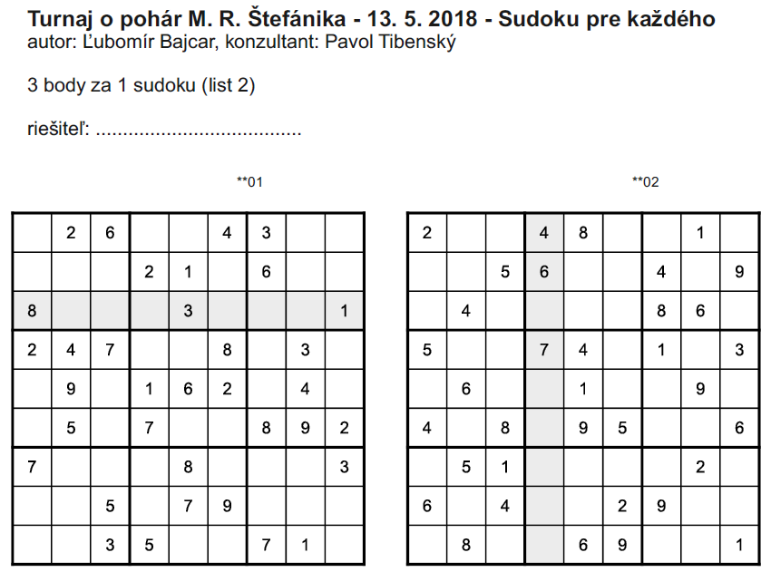

Riešiteľský hárok

S | napíšte všetkých deväť čísel z vyznačených riadkov alebo stĺpcov. Napr.: 753241896 | S/N
1 | 8???3???1
2 | 46?7?????
3
4
5
6
7
8
9
10
11
12

Riešiteľ:

